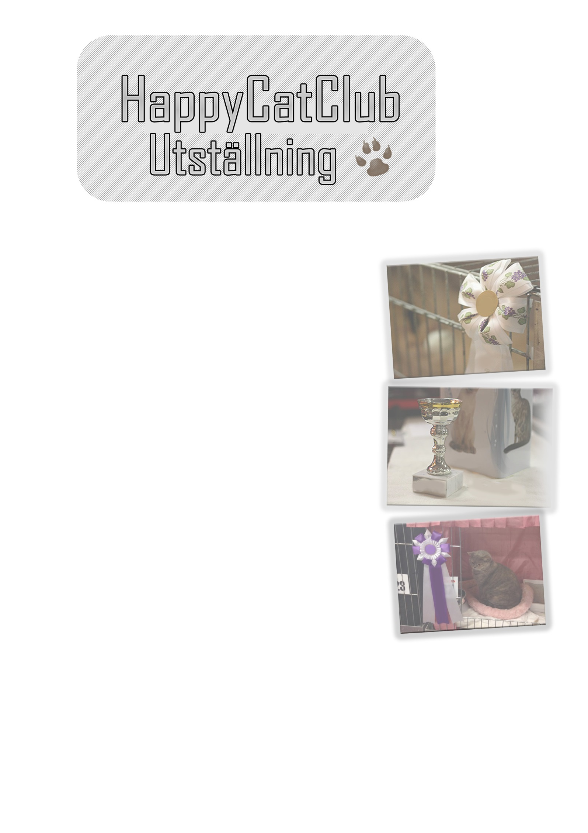

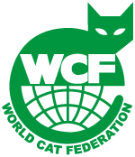
Inbjudan till Klubbmästerskap 2017 – HCC
Varmt välkomna!
Inbjudna domare
Louise Guézennec
Fler domare kommer…
Anmälan
Anmälan ska senast vara påskriven och tillhanda ……. till din klubbs
utställningssekreterare. Du som anmäler med blankett, skicka den som
e-post om ni har möjligehet eller skicka per post.
Uppge tydligt på blanketten vilka dagar katten ska ställas ut.
Endast en anmälan per klass behövs. Din anmälan är alltid bindande.
Bekräftelse sänds endast ut om du lämnar aktuell e-postadress.
Burar
Enkelbur: 60 x 80 x 60 cm
Dubbelbur: 60 x 120 x 60 cm
Burarna ställs i enkla rader med utställare på ena sidan och besökare
på den andra. Om du tar med egen bur, ange måtten på anmälan.
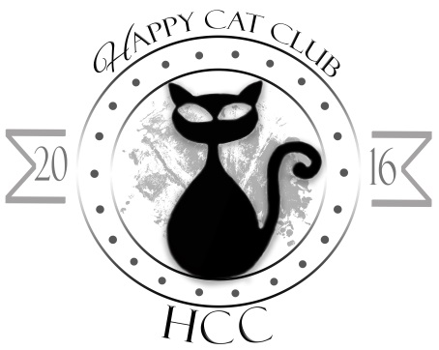
Avgifter
Avgiften ska betalas in på HCC:s BG nummer 5186-1821
- Anmäl och betala i god tid och få lägre avgifter!
Ant. Katter | Senast 25/4 | 25/4 - 15/5
1 | 150 | 200
2 | 240 | 300
3 | 350 | 400
4 | 440 | 500
5 | 650 | 600
O.B.S Vid ev. avanmälan betalas anmälningsavgiften tillbaka endast mot uppvisande av veterinär- eller läkarintyg. som ska vara HCC tillhanda senast 6 dagar efter avslutad utställning. Om katt/katter avvisas från utställningen, betalas avgiften inte tillbaka.
Adress
Folkets park, 73249, ARBOGA.
Kontaktuppgifter
Anmälningar, avanmälningar, ändringar samt sponsring och montrar frågor ska skickas till
Bitte Magnusson
Sörby 101, 73197 Köping.
Tel: 076-2134546.
E-post: Happycatclub@outlook.com.
Ekonomiska frågor
Eva Andersson
Tel: 076-2543646
E-post: Happycatclub@outlook.com.
Hotell i närområdet
Arboga Stadshotell i Arboga………….Tel: 0589-12981
Snälla du!
Om du får förhinder i sista stund Vänligen kontakta Bitte.

